REQUERIMENTO:  EMENTA: Requer que seja enviado ofício à SEMURB, solicitando esclarecimento e solução para o atraso das gratificações dos servidores da SEMURB desde Fevereiro. | DESPACHO:  Natal, de de 2025.  PRESIDENTE
Samanda Alves, vereadora eleita no desempenho de seu mandato, submete à apreciação da mesa, para que seja discutida e submetida ao esclarecido plenário, a seguinte proposição:

Requer que seja enviado ofício à SEMURB, solicitando esclarecimento e solução para o atraso das gratificações dos servidores da SEMURB desde Fevereiro.

JUSTIFICATIVA:

Nosso mandadto foi acionado pelos servidores para buscar esclarecimento e solução, em razão para os atrasos das gratificações dos servidores da SEMURB, no qual acontece desde Fevereiro, requeremos celeridade na solução da situação, tendo em vista que os atrasos prejudicam bastante os servidores.

Palácio Padre Miguelinho, em 14.03.2025

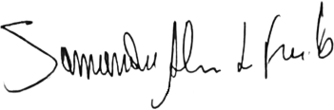

Samanda

Lido no expediente: / / Secretário:

